**Bienvenue au Ce2 !**

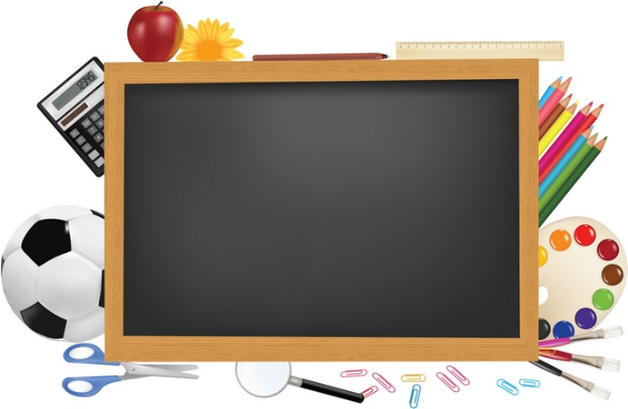

Liste de matériel

**Une trousse de travail : Une autre trousse :**

* un crayon à papier • 12 crayons de couleurs
* une gomme
* 2 feutres ardoise type Velléda • 12 feutres pointes moyennes
* Un bâton de colle UHU
* un taille crayon avec réservoir
* une paire de ciseaux à bouts ronds
* une règle en plastique rigide, transparente de 20 cm pas plus !
* 3 stylos effaçables type friction (bleu, vert, rouge)
* Un compas, une équerre

**Une trousse de réserve (qui restera en classe)**

* 2 crayons à papier
* 1 gomme
* 1 recharge de chaque encre effaçable
* 2 bâtons de colle
* 2 feutres ardoise

○ une ardoise blanche avec un chiffon (gant de toilette...)

○ 2 boites de mouchoirs

○ une ramette de feuilles A4 blanches 90g/m

○ une vieille chemise pour l’art visuel

○ prévoir du plastique transparent pour couvrir livres et fichiers

**Maîtresse Sandra ☺**

**Bonnes vacances à tous et à la rentrée en pleine forme !**

**Merci de marquer le matériel**

**au nom de l’enfant.**

